郑州市电子信息工程学校信息技术系以岗位技能相关和技术基础相同为逻辑关系，依据学校自身办学特色与服务面向，以优势专业计算机网络技术专业为核心，按照技术基础相通、技术领域相近、职业岗位相关、教学资源共享的原则，构建了由计算机网络技术、物联网技术应用、网络信息安全和拟定扩展的大数据技术应用、移动应用技术与服务五个专业组成的资源共享、互为支撑的专业群，以满足计算机网络技术主要岗位和新兴物联网技术和网络信息安全相关岗位对人才的需求。

计算机网络技术专业是学校的老牌专业，是学校的骨干优势专业之一，该专业在近几年来发展迅速，招生人数持续攀升，教学成绩突出，技能大赛成绩优异，专业师资力量雄厚，分别设有以学校教师为主持人的河南省和郑州市两级计算机网络技术专业技能工作室，教科研成果显著，教学改革也取得了一定的成绩，曾被评为郑州市重点建设专业，并于2023年3月被评河南省传统示范专业。

以专业群为平台，在优势专业的带动下，专业群里的网络信息安全和物联网技术专业也在快速发展。2023年12月，物联网技术应用专业又通过评审，被列为郑州市教育局的新兴示范专业建设项目。

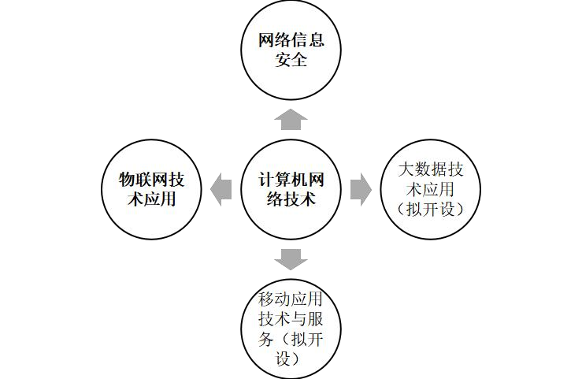

## 计算机网络专业群构成图